参考：

<https://blog.csdn.net/BruceLiu_code/article/details/86683534>

## 十进制

略

## 二进制

0,1组成

## 八进制

[0-7]组成

## 十六进制

[0-15]组成

[0-9 a-f]

a-f对应10-15

## 进制转换

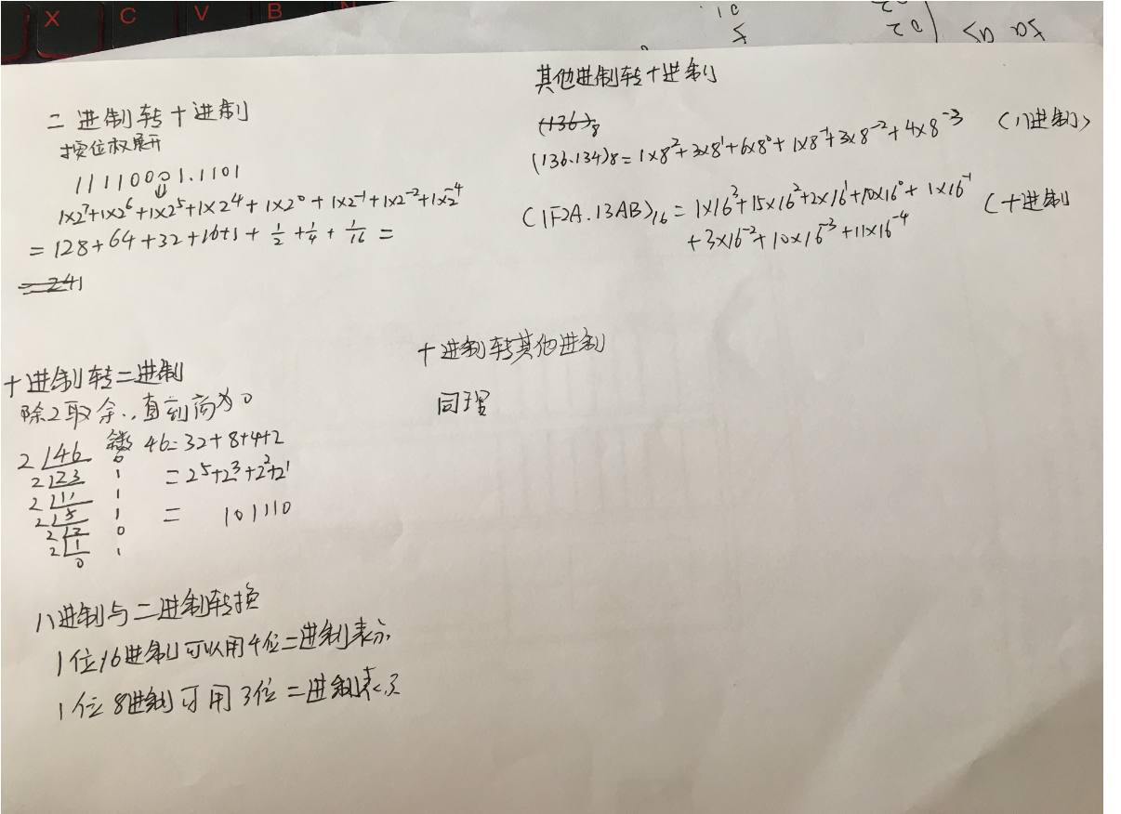

### 八进制和二进制转换

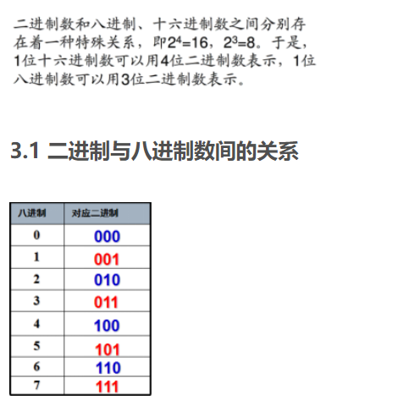

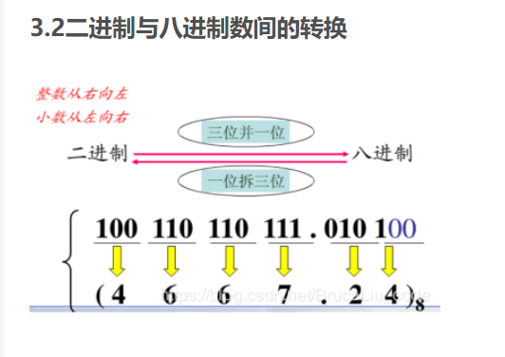

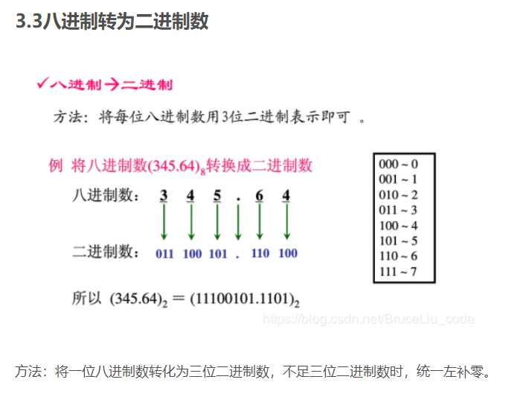

### 十六进制与二进制转换

